День независимости
Нет края на свете красивей,
Нет Родины в мире светлей!
Россия, Россия, Россия, –
Что может быть сердцу милей?
Кто был тебе равен по силе?
Терпел пораженье любой!
Россия, Россия, Россия, –
Мы в горе и счастья с тобою!

В каждой великой державе есть свой самый главный город, а как зовётся самый главный город нашей родины России?
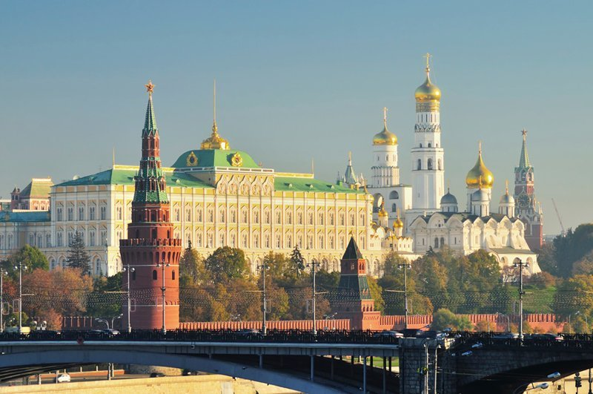
Город-герой, Москва называется столицей России. Именно здесь, на Красной площади в Кремле находится правительство России!
Вы уже знаете, что у каждой страны есть свои государственные символы: флаг, герб, гимн. Они есть и у нашей Родины.

У России величавой
На гербе орёл двуглавый,
Чтоб на запад и восток
Он смотреть бы сразу мог.
Сильный, мудрый он и гордый.
Он – России дух свободный.

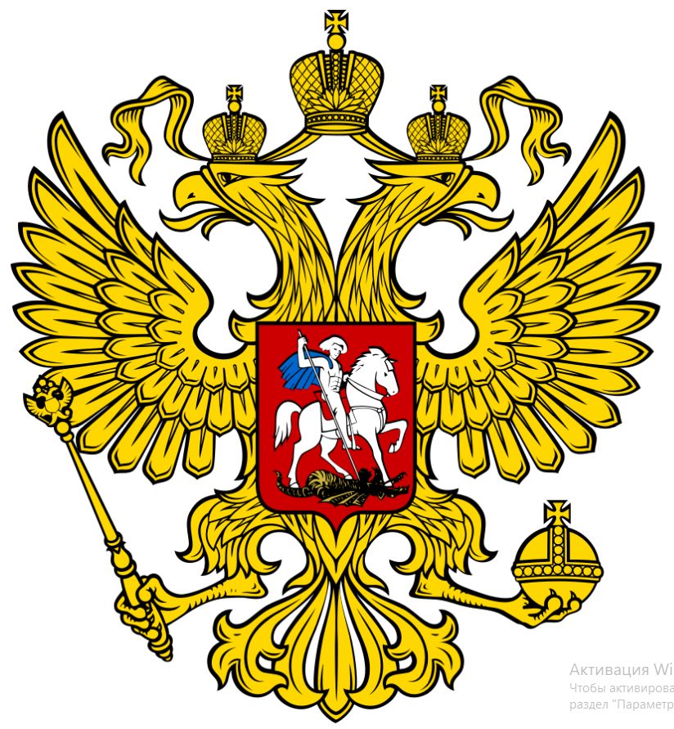

На Гербе изображён всадник, поражающий копьём змею, - победа добра над злом. Этот всадник – Георгий Победоносец! А золотой двуглавый орёл – это образ солнца и солнечной колесницы: Солнце восходит на востоке, совершает свой дневной путь и заходит на западе нашей страны. Вот поэтому, одна голова смотрит на восток, а другая – на запад
-Ребята, скажите, пожалуйста, где можно встретить изображение Герба?..
/ На вывесках государственных зданий, на государственных машинах, самолётах, монетах…/

Белый цвет – берёзка,
Синий – неба цвет.
Красная полоска –
Солнечный рассвет.

Флаг России – триколор,
Три полоски ловит взор.
И у каждой новый цвет,
А у цвета свой секрет.
Снизу красный – самый яркий,
Цвет побед в сраженьях жарких,
Русской кровью что добыты
И народом не забыты.
В середине флага – синий,
Словно Волга по равнине…
Синеву родимых рек
Любит русский человек.
Сверху, словно облака,
Цвет снегов и молока.
Чистый белый – мира цвет,
Говорит он – войнам нет.

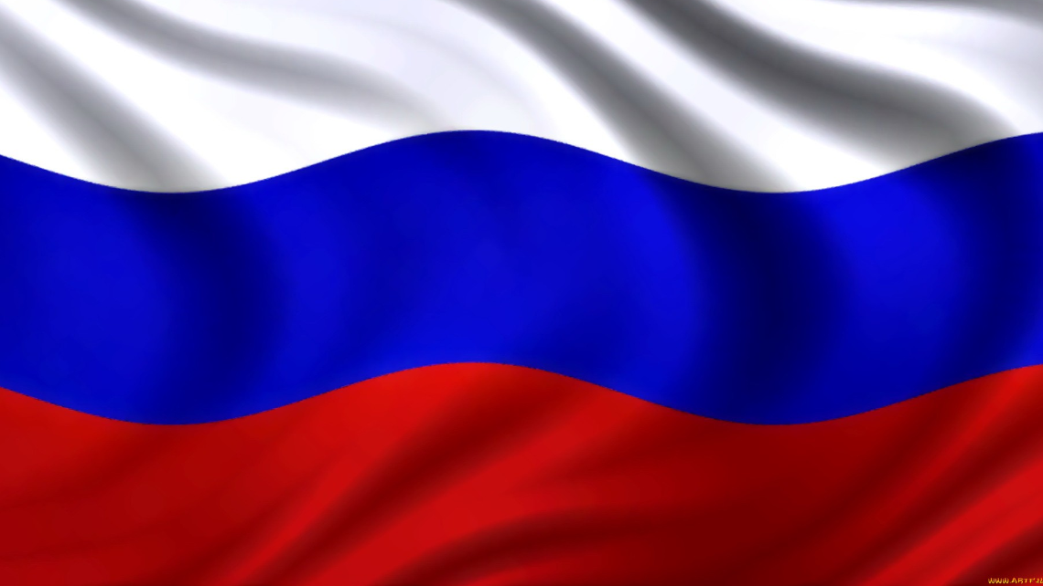

Что бывает белого цвета (снег, облака, ромашки, стволы берез).
Что означает белый цвет (цвет чистоты).
Белый цвет – цвет мира. Говорит о том, что наша страна миролюбивая, она ни на кого не нападает.
Что бывает синего цвета? (реки, озера, моря, небо, васильки).
Наша страна знаменита своими водоемами. У нас находится самое глубокое озеро в мире – Байкал.
Синий цвет на нашем флаге – это цвет наших рек и озер, синего неба и цветов – васильков. Синий цвет – это вера, верность. Народ любит свою страну, защищает ее, верен ей.
Что означает красный цвет на нашем флаге. Это цвет красных ягод и маков, цвет солнца и самый красивый цвет. (Красивая девушка – красна девица. Красный – красивый). Красный цвет – это цвет силы. Это цвет крови, пролитой в боях за Родину.
Послушайте стихи о российском флаге.
Три полоски флага - это неспроста:
белая полоска – мир и чистота.
Синяя полоска – это цвет небес,
куполов нарядных радости, чудес.
Красная полоска – подвиги солдат,
что свою отчизну от врагов хранят.
Он страны великой
самый главный знак-
доблестный, трёхцветный
наш российский флаг.

Государственный Флаг России поднимают в торжественных случаях. Флаги вывешивают на улицах во время праздников, которые отмечает вся наша страна
Людей узнают по имени, внешнему виду, а страну узнают по названию, гимну.
Государственный гимн РФ – это торжественная песня, славившая страну. Это символ государства. Гимн написал С. Михалков, а музыку Г. Александров. Гимн исполняется на спортивных соревнованиях, торжественных мероприятиях. Гимн слушают и исполняют стоя.

Велика Россия наша,
И талантлив наш народ.
О Руси родной, умельцах
На весь мир молва идет!
Берегите Россию – нет России другой,
Берегите ее тишину и покой,
Это небо и солнце, этот хлеб на столе
Родное оконце в забытом селе.
Берегите Россию, без нее нам не жить,
Берегите ее, чтобы вечно ей быть.
Нашей правдой и силой всею нашей судьбой
Берегите Россию – нет России другой.
Ребята, сегодня вы узнали о государственной символике Российского государства. Я надеюсь, что вы всегда будете гордиться нашей Родиной и когда вырастите, может быть, прославите ее своими именами. Но если вы не станете знаменитыми учеными, космонавтами или артистами, а будете врачами, учителями и рабочими, которые добросовестно трудятся во благо Родины, то знайте: Россия всегда будет гордиться Вами, Вашими делами и поступками.

Зиновьева М.В.

